発話についての認知モデルの変遷

**・Garrett モデル（二段階モデル）**

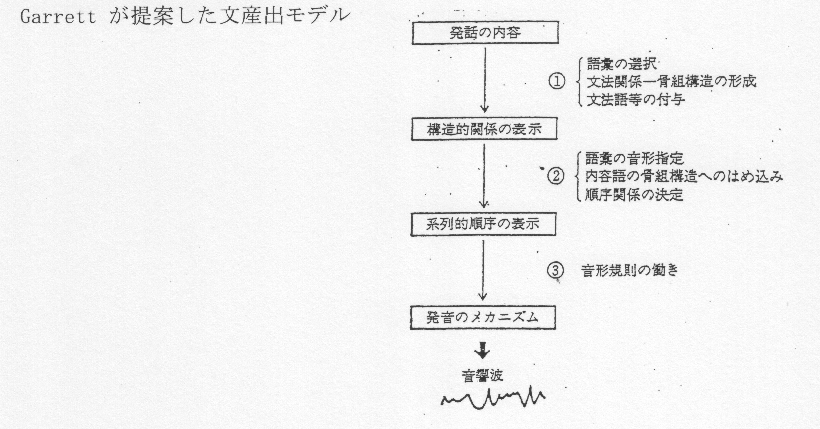

概念レベルから調音レベルの間に**構造・機能の表示が得られる段階**と**系列順序が決められる段階**の二段階を設けた。処理は段階間を直列・系列順序的に進む。

1. 3種類の交換型言い間違いに着目

(i) a. I left my briefcase in my cigar.

b. …which was parallel to a certain sense in an experience…

(ii) a. I went to get a cash checked. (check cashed)

b. It waits to pay. (pays to wait)

1. a. We expected Jom and Terry to be here. (Tom and Jerry)

b. It’s past fassing by… (fast passing)

(i)の語交換タイプと、(ii),(iii)の形態素、音韻交換タイプとは特徴が異なる。

同一品詞 内容語 文法語 同一句 離れた二語で

(i)タイプ yes yes yes no yes

(ii),(iii)タイプ no yes no yes no

(i)タイプは順序の制約よりも文法的な制約が強い。語が選ばれ、それに漠然とした役割 が与えられるレベルで起こっている可能性が高い。

(ii),(iii) タイプはその逆。系列的な位置が決められるレベルで起こっている可能性が高い。(ii)タイプの誤りからみると、−s や −ing といった文法的な接辞は文の組み立ての枠にはじめから備わっており（だから動かない）、そこに独立可能な語の部分が充填されると考えられる。

**・相互活性化モデル**

1980年代当時注目を集めていたコネクショニズム（たくさんの比較的単純な情報処理要素が、相互に結合して簡単な信号をやりとりするような型のネットワーク状のメカニニズムを使って「情報処理」という仕事をさせることで心の構造と機能の解明を目指した動き）の考え方を背景にしたDell(1986), Stemberger(1985)らのモデル。処理はネットワークの中で双方向的に進む。

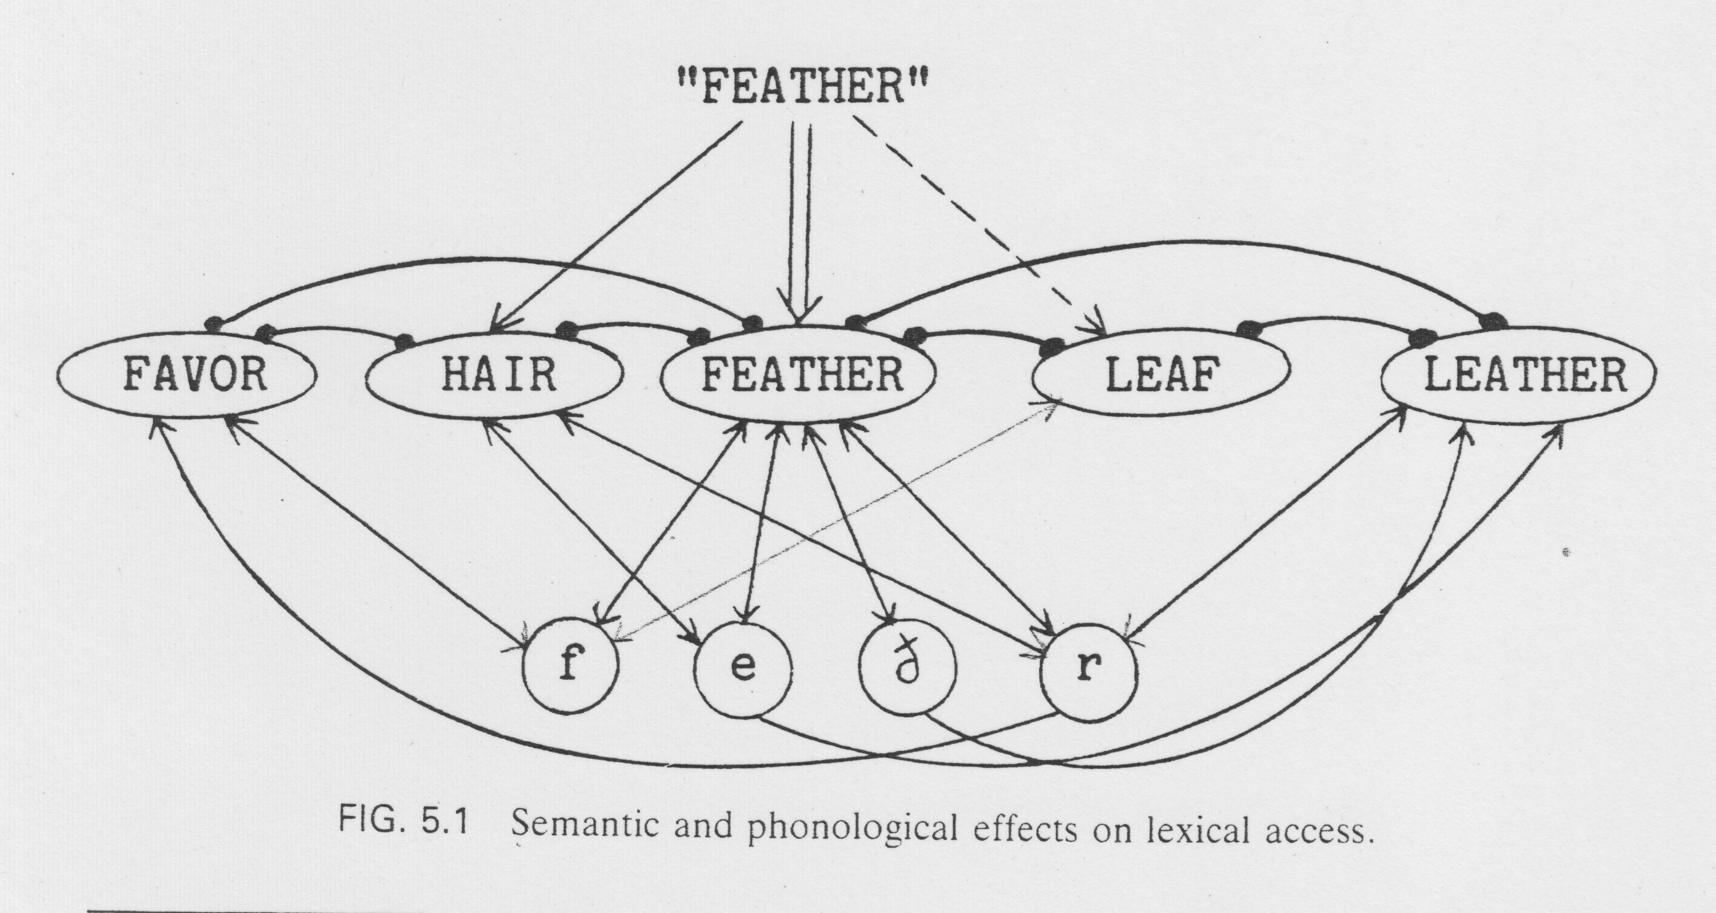

　異なるレベル間を活性化が伝播（フィードバックも含む）し、ユニット同士の競争が行われる。その結果最も活性化を受けたユニットが選ばれる

　統語的、音韻的のフレームも別途活性化され、そのスロットに選ばれた要素が充填されていく

　言い誤りは**ノイズ**（発話のスピード、ユニットの休止レベルのばらつき、反復音素効果）のために、他のユニットがターゲットのユニットより高い活性化を受けてしまった結果であるとし、誤りの発生メカニズムの説明に優れる。

　活性化のダイナミズム、ノイズ値の設定を盛り込んでシミュレーションを行うことができる。「トイモデル」と呼ばれることもあるが、後の機械学習モデルにつながる特徴を持つ。

**Levelt(1989) モデル**

　意図から調音までの発話過程の全容解明を目指した大著*Speaking* の冒頭で示された「標準」モデル。

図１　Levelt（1989）のモデル(一部改変)

**語彙部門**

**概念化部門**

スピーチ

**聴音部門**

**調音部門**

**理解システム**

フォーム

談話的知識

世界に関する先識　他

メッセージ生成

モニタリング

文法的符号化

音韻的符号化

**表面構造**

レマ

メッセージ

音声プラン

**形式化部門**

音声

解析ずみスピーチ

特徴

・基本的には概念化部門、形式化部門、調音部門の順に系列的に処理が進むが、語用論的・談話的調整や発話前、発話後の修正のためにフィードバック処理も設けられている。

・従来のモデルでは取り上げられてこなかった概念レベルに語彙概念ツリーや誤用論的・談話的調整を取り入れて意図の記述を試みている。大規模言語モデル時代の「意図的」とは何かを考える必要あり。

・語彙部門を発話・理解の中心に据え、文法的エントリーとしてのレマ、形態・音韻的エントリーとしてのフォームをそれぞれ文法的符号化、音韻的符号化に結びつけて役割を明確にした。

・文法的符号化部門において、範疇的、統語的手続きに沿ってインクリメンタル（処理がすんだ部分から順に細切れに次のレベルに送り、処理時間と負担を軽減する）に文の組み立てが進行する「動く」モデルだが、シミュレーション等の計算は行えない。

・意図から調音までを捉えた総合的なモデルであったため、後の研究に向けて、各部門を精緻化していく道筋をつけた。統語論においてより現実的な文法的符号化を提案したFerreira(2000)や、音韻的符号化から調音までを精緻化したRoelofs(2000)のWEAVER++モデルがその成果にあたる。

**まとめ**

|  |  |  |  |  |  |
| --- | --- | --- | --- | --- | --- |
|  | 根拠 | デザイン | シミュレーション | フィードバック | 学習 |
| Garrettモデル | 言い誤り | 箱と矢印 | x | 無し | x |
| 相互活性化モデル | 言い誤り | ネットワーク | ○ | 有り | x |
| Levelt モデル | 実験 | 箱と矢印 | x | 一部 | x |